АЛКИНЫ
-углеводороды, содержащие в молекуле одну ТРОЙНУЮ связь.

Общая формула алкинов: C_{n}H_{2n-2}.

Тройная связь является комбинацией из одной σ- и двух π-связей, образуемых двумя sp-гибридизованными атомами углерода.
σ-Cвязи, образуемые sp-гибридными орбиталями углерода, располагаются на одной прямой (под углом 180⁰ друг к другу).
Поэтому молекула ацетилена имеет линейное строение:
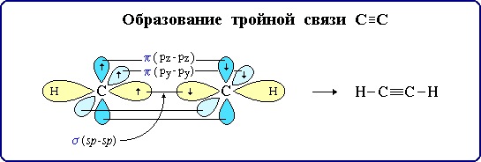

Номенклатура алкинов.

По систематической номенклатуре названия ацетиленовых углеводородов производят от названий соответствующих алканов (с тем же числом атомов углерода) путем замены суффикса –ан на –ин:
H-C≡C-H - этИН СН₃-С≡С-Н – пропИН и т.д.
Первый член гомологического ряда – этин имеет историческое название: ацетилен.
Главная цепь выбирается таким образом, чтобы она обязательно включала в себя тройную связь (т.е. она может быть не самой длинной).

Виды изомерии алкинов.
1.Изомерия положения тройной связи (начиная с С₄Н₆):
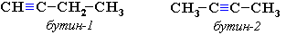
2.Изомерия углеродного скелета (начиная с С₅Н₈):
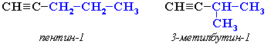
3.Межклассовая изомерия с алкадиенами и циклоалкенами, начиная с С₄Н₆:
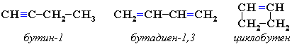

ПОЛУЧЕНИЕ АЛКИНОВ.

1.Пиролиз метана: реакцию проводят электродуговым способом, пропуская метан между электродами с временем контакта 0,1-0,01 секунды. Столь малое время нагревания обусловлено тем, что ацетилен при такой температуре может разлагаться на углерод и водород. | 2СН₄ –(1500^{о}С)→ C₂H₂ + 3H₂
2.Гидролиз карбида кальция: Карбид кальция образуется при нагревании оксида кальция СаО (жженой извести) и кокса до 2500°С. | СаО + С –(t)→ СаС₂ + СО  СаС₂ + Н₂О → Са(ОН)₂ + С₂Н₂
3. Дегидрогалогенирование дигалогеналканов спиртовым раствором щелочи (щелочь и спирт берутся в избытке). | 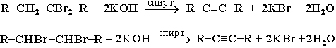
4. Удлинение цепи (алкилирование ацетиленидов) при действии на ацетилениды алкилгалогенидами.

СВОЙСТВА АЛКИНОВ.
Особенности алкинов:
- π-Электроны более короткой тройной связи прочнее удерживаются ядрами атомов углерода и обладают меньшей поляризуемостью (подвижностью).
- Поэтому реакции ЭЛЕКТРОФИЛЬНОГО ПРИСОЕДИНЕНИЯ к алкинам протекают медленнее, чем к алкенам.
- Алкины с концевой тройной связью (алкины-1) проявляют КИСЛОТНЫЕ СВОЙСТВА и способны, вступая в реакции с активными металлами, образовывать соли.

1. Реакции присоединения.

А. Гидрирование:
В присутствии металлических катализаторов (Pt, Ni) алкины присоединяют водород с образованием алкенов (разрывается первая π-связь), а затем алканов (разрывается вторая π-связь):

При использовании менее активного катализатора [Pd/CaCO₃/Pb(CH₃COO)₂] гидрирование останавливается на стадии образования алкенов.

Б. Галогенирование:
Электрофильное присоединение галогенов к алкинам протекает медленнее, чем для алкенов (первая π-связь разрывается труднее, чем вторая):
Алкины обесцвечивают бромную воду (качественная реакция).

В. Гидрогалогенирование.
Присоединение галогеноводородов также идет по электрофильному механизму. Продукты присоединения к несимметричным алкинам определяются правилом Марковникова:

Г. Гидратация (реакция Кучерова):
Присоединение воды происходит в присутствии катализатора соли ртути (II) и идет через образование неустойчивого енола, который изомеризуется в альдегид или кетон.
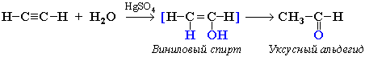
или в кетон (в случае других алкинов):
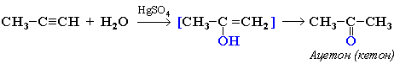

2. Димеризация и тримеризация алкинов.

1) Димеризация под действием водно-аммиачного раствора CuCl:

2) Тримеризация ацетилена над активированным углем приводит к образованию бензола (реакция Зелинского):

3. Кислотные свойства алкинов.

Образование солей: концевые атомы водорода у ацетилена и алкинов-1 могут замещаться атомами металла. При этом образуются соли – ацетилениды:
СН₃-С≡С-Н + NaNH₂ → СН₃-С≡С-Na + NH₃
амид натрия ацетиленид натрия

При взаимодействии ацетилена (или R–C≡C–H) с аммиачными растворами оксида серебра или хлорида меди (I) выпадают осадки нерастворимых ацетиленидов:

Образование серовато-белого осадка ацетиленида серебра (или красно-коричневого - ацетиленида меди) служит качественной реакцией на концевую тройную связь.

4. Окисление алкинов:

Ацетилен окисляется водным раствором перманганата калия до соли щавелевой кислоты – оксалата калия: 3НС≡СН + 8KMnO₄ → 2K₂C₂O₄ + 8MnO₂ ↓+ 2KOH + 2H₂O
оксалат калия

Гомологи окисляются перманганатом калия с расщеплением тройной связи и образованием карбоновых кислот:

Алкины обесцвечивают раствор KMnO₄, что используется для их качественного определения.

АРОМАТИЧЕСКИЕ УГЛЕВОДОРОДЫ.

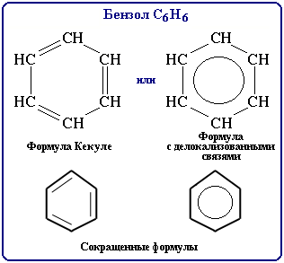
Бензол С₆Н₆ – родоначальник ароматических углеводородов.

Каждый из шести атомов углерода в его молекуле находится в состоянии sp²-гибридизации и связан с двумя соседними атомами углерода и атомом водорода тремя σ-связями. Валентные углы между каждой парой π-связей равны 120⁰.

Таким образом, скелет σ-связей представляет собой правильный шестиугольник, в котором все атомы углерода и все σ-связи С–С и С–Н лежат в одной плоскости.

р-Электроны всех атомов углерода образуют единое циклическое π-электронное облако, сосредоточенное над и под плоскостью кольца.
Все связи С–С в бензоле равноценны, их длина равна 0,140 нм, что соответствует промежуточному значению между одинарной и двойной.
Это означает, что в молекуле бензола между углеродными атомами нет чисто простых и двойных связей (как в формуле, предложенной в 1865 г. немецким химиком Ф.Кекуле), а все они выровнены (делокализованы).

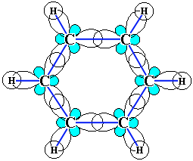
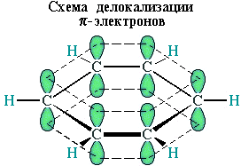

Гомологи бензола. Номенклатура и изомерия.

Общая формула гомологического ряда бензола C_{n}H_{2n-6} (n ≥ 6).
Вещество | Название по номенклатуре | Историческое название
С₆Н₅-СН₃ | метилбензол | Толуол
С₆Н₅-СН₂-СН₃ | этилбензол | ---
СН₃-С₆Н₄-СН₃ | диметилбензол | ксилол
С₆Н₅-СН(СН₃)₂ | изопропилбензол | кумол
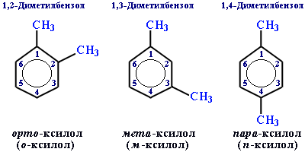
Если радикалов два или более, их положение указывается номерами атомов углерода в кольце, с которыми они связаны. Кольцо нумерют так, чтобы номера радикалов были наименьшими.

Для дизамещенных бензолов R-C₆H₄-R используется также другой способ построения названий:
орто- (о-) заместители у соседних атомов углерода кольца, 1,2-;
мета- (м-) заместители через один атом углерода (1,3-);
пара-(п-) заместители на противоположных сторонах кольца(1,4-).

Изомерия у аренов.
Определяется числом заместителей, их расположением в бензольном кольце и возможностью изомерии углеродного скелета в заместителях, содержащих более трёх атомов углерода.
Для ароматического углеводорода С₈Н₁₀ существуют 4 изомера: орто-, мета- и пара-ксилолы и этилбензол.

ПОЛУЧЕНИЕ АРОМАТИЧЕСКИХ УГЛЕВОДОРОДОВ
- Дегидрирование циклоалканов

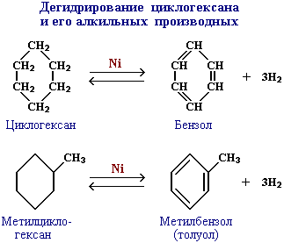

- Дегидроциклизация (дегидрирование и циклизация) алканов в присутствии катализатора

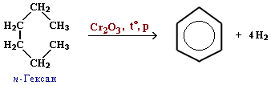

3.Тримеризация ацетилена над активированным углем (реакция Зелинского):
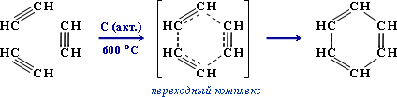

4.Алкилирование бензола галогеналканами в присутствии безводного хлорида алюминия или алкенами:
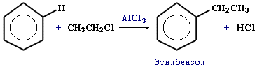
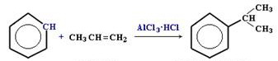

ХИМИЧЕСКИЕ СВОЙСТВА.

Из-за наличия делокализованой π-системы арены мало характерны реакции присоединения или окисления, которые ведут к нарушению ароматичности. Для них наиболее характерны реакции электрофильного замещения атомов водорода, связанных с циклом - S_{Е}.

1. РЕАКЦИИ ПРИСОЕДИНЕНИЯ К АРЕНАМ

В реакции присоединения, приводящие к разрушению ароматической структуры бензольного кольца, арены могут вступать с большим трудом.
а. Гидрирование. Присоединение водорода к бензолу и его гомологам происходит при повышенной температуре и давлении в присутствии металлических катализаторов.
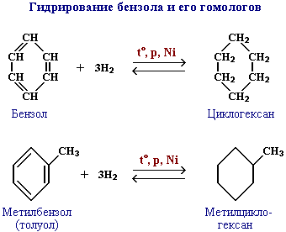

б. Радикальное хлорирование. При радикальном хлорировании бензола получается гексахлорциклогексан - "гексахлоран" (средство борьбы с вредными насекомыми).
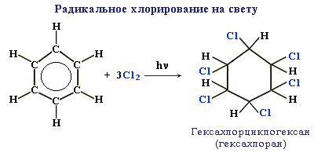

2. РЕАКЦИИ РАДИКАЛЬНОГО ЗАМЕЩЕНИЯ АТОМОВ ВОДОРОДА В БОКОВОЙ ЦЕПИ:
В случае гомологов бензола при действии хлора на свету или при нагревании происходит реакция радикального замещения в боковой цепи:
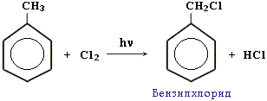

3. Реакции окисления аренов
Бензол не окисляется даже под действием сильных окислителей (KMnO₄, K₂Cr₂O₇ и т.п.). Поэтому он часто используется как инертный растворитель при проведении реакций окисления других органических соединений.
В отличие от бензола его гомологи окисляются довольно легко. При действии раствора KMnO₄ в кислой среде и нагревании в гомологах бензола окислению подвергаются только боковые цепи, при этом от боковой цепи остаётся карбоксильная группа, а остальное – переходит в углекислый газ:
5С₆Н₅-СН₃ + 6КМnO₄ + 9H₂SO₄ → 5C₆H₅-COOH + 6MnSO₄ + 3K₂SO₄ + 14H₂O
Если окисление идёт в нейтральном растворе при нагревании, то образуется соль бензойной кислоты и карбонат калия: С₆Н₅-СН₂-СН₃ + 4KMnO₄ → C₆H₅ – COOK + 4MnO₂ + K₂CO₃ + KOH + 2H₂O

4.РЕАКЦИИ ЗАМЕЩЕНИЯ В БЕНЗОЛЬНОМ КОЛЬЦЕ

1. Галогенирование
Замещение атома водорода в бензольном кольце на галоген происходитв присутствии катализаторов AlCl₃, AlBr₃, FeCl₃ и т.п.:
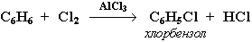

2. Нитрование
Бензол реагирует с нитрующей смесью (смесью концентрированныхазотной и серной кислот):
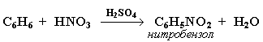

3. Алкилирование
Замещение атома водорода в бензольном кольце на алкильную группу(алкилирование) происходит под действием алкилгалогенидов в присутствии катализаторов AlCl₃, FeBr₃или алкенов в присутствии фосфорной кислоты:
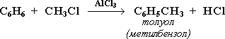
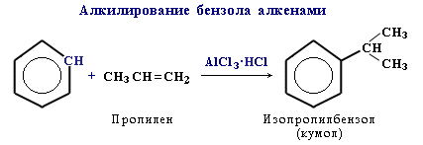

ЗАМЕЩЕНИЕ В АЛКИЛБЕНЗОЛАХ

Гомологи бензола (алкилбензолы) более активно вступают в реакции замещения по сравнению с бензолом. Например, при нитровании толуола С₆Н₅-CH₃ может происходить замещение не одного, а трех атомов водорода с образованием 2,4,6-тринитротолуола, причём в орто- и пара- положениях:
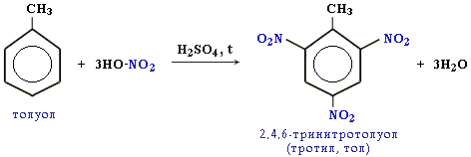

ОРИЕНТИРУЮЩЕЕ ДЕЙСТВИЕ ЗАМЕСТИТЕЛЕЙ В БЕНЗОЛЬНОМ КОЛЬЦЕ.

Если в бензольном кольце имеются заместители, не только алкильные, но и содержащие другие атомы (гидроксил, аминогруппа, нитрогруппа и т.п.), то реакции замещения атомов водорода в ароматической системе протекают строго определенным образом, в соответствии с характером влияния заместителя на ароматическую π-систему.

Заместители подразделяют на две группы в зависимости от проявляемого ими эффекта (мезомерного или индуктивного): электронодонорные (первого рода) и электроноакцепторные (второго рода).

ЭЛЕКТРОНОДОНОРНЫЕ ЗАМЕСТИТЕЛИ проявляют повышают электронную плотность в сопряженной системе.
К ним относятся гидроксильная группа —ОН и аминогруппа —NН₂. Неподеленная пара электронов в этих группах вступает в общее сопряжение с p -электронной системой бензольного кольца и увеличивает длину сопряженной системы. В результате электронная плотность сосредоточивается в орто- и пара-положениях:

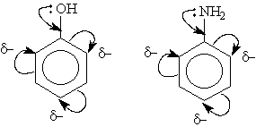

Алкильные группы не могут участвовать в сопряжении, но они проявляют +I-эффект, под действием которого происходит аналогичное перераспределение p -электронной плотности.

Заместители, обладающие +I-эффектом или +М-эффектом, способствуют электрофильному замещению в орто- и пара- положениях бензольного кольца и называются заместителями (ориентантами) первого рода:

Так, толуол, содержащий заместитель первого рода, нитруется и бромируется в пара- и орто-положения:
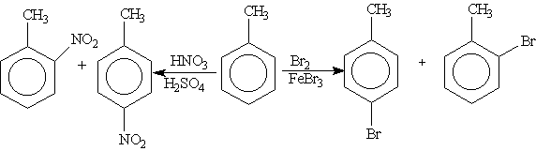

ЭЛЕКТРОНОАКЦЕПТОРНЫЕ ЗАМЕСТИТЕЛИ снижают электронную плотность в сопряженной системе.
К ним относятся нитрогрупла —NO₂, сульфогруппа —SO₃Н, альдегидная —СНО и карбоксильная —СООН группы. Эти заместители образуют с бензольным кольцом общую сопряженную систему, но общее электронное облако смещается в сторону этих групп. Таким образом, общая электронная плотность в кольце уменьшается, но меньше всего она уменьшается в мета-положениях:

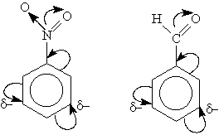

Полностью галогенизированные алкильные радикалы (например, —ССl₃) проявляют -I-эффект и также способствуют понижению электронной плотности кольца.

Заместители, обладающие -I-эффектом или -М-эффектом, направляют электрофильное замещение в мета-положения бензольного кольца и называются заместителями (ориентантами) второго рода:

Нитробензол, содержащий заместитель второго рода, нитруется и бромируется в мета-положение:

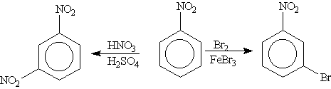

СТИРОЛ (винилбензол) С₈Н₈

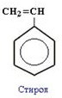
– производное бензола, которое имеет в своём составе двойную связь в боковом замести теле, поэтому он не относится к гомологическому ряду аренов.

Получение стирола:

- Дегидрирование этилбензола: С₆Н₅-СН₂-СН₃ -(t,кат)→ C₆H₅-CH=CH₂ + H₂

- Дегидрогалогенирование фенилбромэтана:

C₆H₅-CH-CH₃ +KOH –(спирт) → C₆H₅-CH=CH₂ +KBr +H₂O
│
Br

Свойства стирола:
Стирол проявляет свойства, характерные для алкенов – реакции присоединения, окисления, полимеризации.

Присоединение к стиролу: протекает в соответствии с правилом Марковникова.
С₆Н₅-СН=СН₂ +Н₂О → С₆Н₅-СН-СН₃
│
ОН

Мягкое окисление стирола:
С₆Н₅-СН=СН₂ + KMnO₄ + Н₂О → С₆Н₅-СН-СН₂ + MnO₂ + KOH
│ │
OH OH
фенилэтиленгликоль

Жесткое окисление стирола:
С₆Н₅-СН=СН₂ + 2KMnO₄ + 3Н₂SO₄ → С₆Н₅-СOOН + CO₂ + 2MnSO₄ + K₂SO₄ + 4H₂O
бензойная кислота

3С₆Н₅-СН=СН₂ + 10KMnO₄ -tº→ 3С₆Н₅-СOOК + 3К₂CO₃ + 10MnO₂ + KOH+ 4Н₂О
бензоат калия

Полимеризация стирола: в результате получают полистирол.

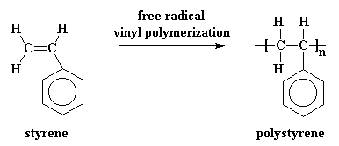

Физические свойства аренов.
Бензол и его ближайшие гомологи – бесцветные жидкие вещества, нерастворимые в воде, но хорошо растворяющиеся во многих органических жидкостях. Легче воды. Огнеопасны. Бензол и толуол ядовиты (поражают почки, печень, костный мозг, кровь).

Применение бензола и его производных

